Ny vd till Väderstad Danmark
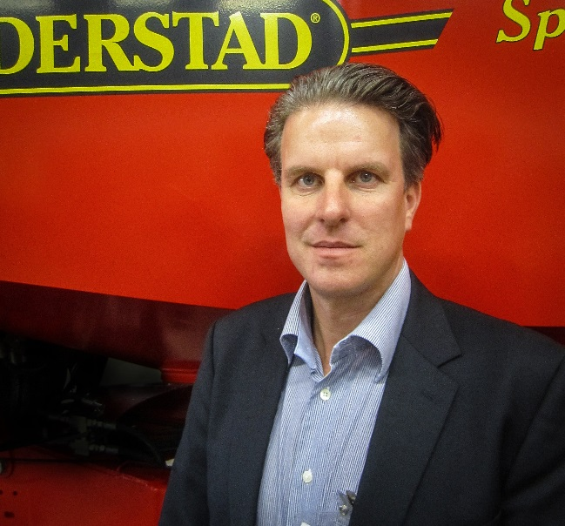
David Pedersen tillträder den 1 november som ny vd för Väderstad Danmark. David har mångårig erfarenhet från AGCO och lantbruksbranschen och har även under många år arbetat internationellt.
-Vi är enormt glada att David tar över rodret för Väderstad Danmark. David har helt rätt profil med ett enormt driv och jag är övertygad om att hans innovativa tänkande och förståelse för branschen bidrar till en god vidareutveckling av bolaget, säger Mattias Hovnert Sales & Marketing Director på Väderstad.
-Jag ser fram emot att anta utmaningen att vidareutveckla Väderstad Danmark. Företaget har en enorm potential, något vi sett delvis på den fantastiska resa, som företaget gjort under de senaste fyra åren. Vi kommer fortsätta på den inslagna vägen som team och målet är givetvis att bli ännu starkare på den danska marknaden, säger David Pedersen.
Väderstad befinner sig just nu i en uppgång och moderbolaget i Sverige söker efter ett flertal nya medarbetare för att ytterligare stärka organisationen. Väderstad finns representerade på 12 olika marknader med försäljningsbolag. Och på ytterligare cirka 30 marknader med försäljning via importörer.
För frågor kring ovanstående. Kontakta Mattias Hovnert, sales and marketing director. +46 142 81770.

